**LES CHIFFRES 2020/2021**

**L’hémorragie des postes continue : une situation intenable !**

Pour préparer notre réunion du snesup-uppa du 19/10/21, voici quelques éléments chiffrés issus du dernier « bilan social » de l’UPPA (2019) ainsi que du document « L’UPPA en chiffres » (janvier 2021). Après la situation déjà très dégradée de 2019-2020**, l’année 2020-2021 est pire encore avec la perte de 4 postes titulaires (E-EC) et 3 postes de contractuel.les enseignant.es pour 501 étudiant.es supplémentaires accueillis. Si l’on compare à 2012, ce sont 18 postes titulaires qui ont été supprimés pour 2400 étudiant.es supplémentaires**.

|  |  |  |  |  |  |  |  |  |  |  |  |
| --- | --- | --- | --- | --- | --- | --- | --- | --- | --- | --- | --- |
|  | **Chiffres clés UPPA 2012 2020** | | | | | | | | | | |
|  | | **2012** | **2013** | **2014** | **2015** | **2016** | **2017** | **2018** | **2019** | **2020** | **2020/2012** |
| **EEC titulaires** | | 583 | 588 | 570 | 585 | 580 | 588 | 574 | 565 | 561 | - 18 |
| **Etudiants** | | 11624 | 11333 | 11581 | 12107 | 12376 | 12953 | 12610 | 13523 | 14024 | + 2400 |
| **Taux d'encadrement\*** | | 5,02 | 5,19 | 4,92 | 4,83 | 4,69 | 4,54 | 4,55 | 4,18 | 4 | -1,02 |

*(Sources : bilan social 2019 et pour 2020 « UPPA en chiffres »)*

* Nombre d’enseignants et enseignants-chercheurs titulaires pour 100 étudiants

**(14024 étudiants en 2020/2021)**

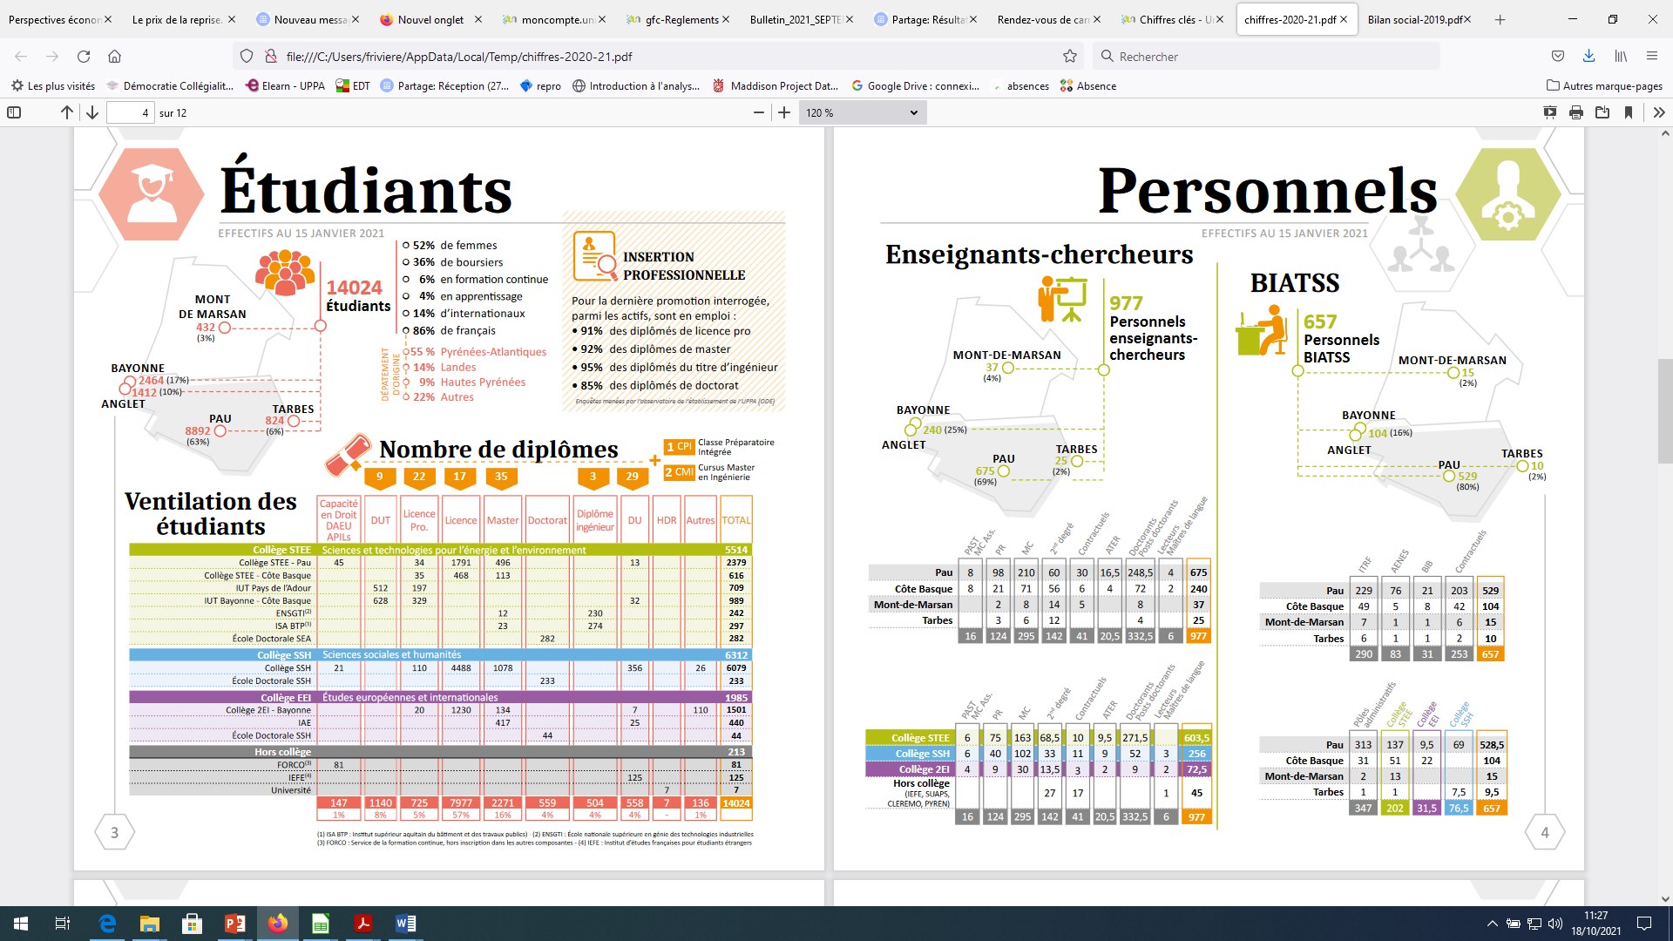Une situation de plus en plus intenable transformée dans un **tour de passe-passe** dans les documents « officiels » sur lesquels l’établissement communique (ci-contre « UPPA en chiffres 2021) comptant parmi les personnels « enseignants-chercheurs » 332 « doctorants et post-doctorants »… pour un total de 977 personnels EEC alors même que les titulaires sont 561  et les contractuels enseignants 41, faisant aussi exploser la précarité enseignante.

**Voici le détail des évolutions de postes par catégories entre 2019/2020 et 2020/2021 :**

**PR : -6 (124 -130)**

**MC : -1 (296-295)**

**PRAG/PRCE : +3 (142-139)**

**Total : -4**

**Etudiants : + 501 (14 024 – 13 523)**

**Contractuels (CDI+CDD) : -3 (41-44)**

*En revanche les CDD de « chaires », contractuels EC : 30 en 2019, 12 en 2018, soit +18 rarement impliqué dans les tâches d’enseignement et d’administration.*

Voici quelques tableaux complémentaires sur la ventilation par corps, laboratoires, collèges… et un comparatif par rapport à 2009 issus du bilan social 2019 :

